Quakologie

S06 - Mustergültige Zusammenarbeit

2014

Dominik Kodras, Stefan Stokic

4AHIT

11.12.2014

Inhalt

Aufgabenstellung 4

Designüberlegung 5

Aufwand 6

Implementierung/Durchführung 7

Testbericht 8

GitHub-Link 8

# Aufgabenstellung

* Implementieren Sie die Quakologie!
* Erkennen Sie die verwendeten Muster!
* Wann und wo wurden die Muster eingesetzt?
* Erkläre die Verwendeten Muster (kleiner Tipp, es sind deren sechs!)

Geben Sie den entsprechenden Beispiel-Code (Java -> jar) und die gewünschte Dokumentation der Patterns (PDF) ab.

Es sind keine Test-Cases verlangt.

# Designüberlegung

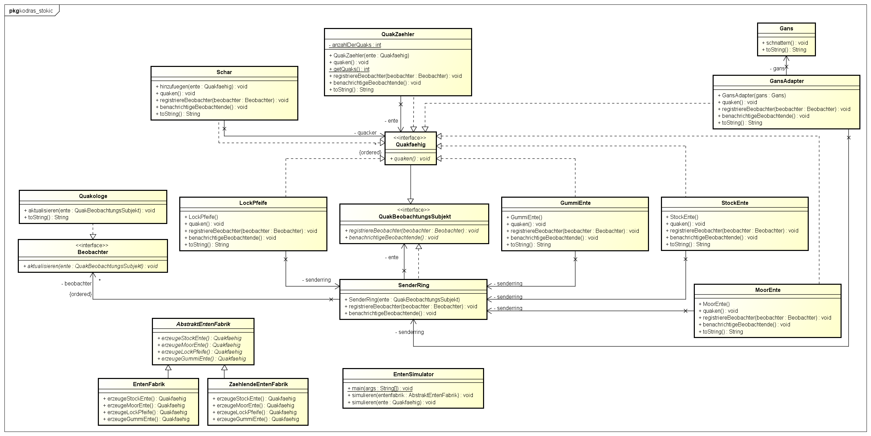Aufwand

## Schätzung & Aufteilung

**Geschätzter Aufwand:** 2-3h * 2 Personen = 4-6 Stunden

|  |  |
| --- | --- |
| **Aufgabe** | **Name** |
| UML-Klassendiagramm | Kodras, Stokic |
| Implementierung | Kodras, Stokic |
| Testen | Kodras, Stokic |
| Protokoll fertigstellen | Kodras, Stokic |

## Reeller Aufwand

|  |  |
| --- | --- |
| **Aufgabe** | **Zeit (min)** |
| UML-Klassendiagramm | 20 |
| Implementierung | 120 |
| Testen |  |
| Protokoll fertigstellen |  |

**Gesamtaufwand:** __ Minuten: __ Stunden __ Minuten

# Implementierung/Durchführung

# Testbericht

# GitHub-Link

<https://github.com/dkodras01-tgm/Quakologie.git>